
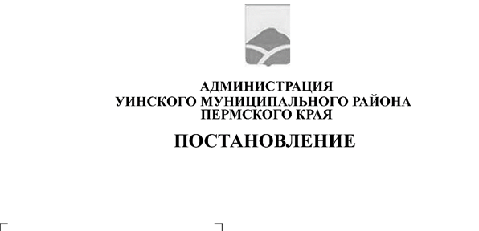

О внесении изменений в перечень главных администраторов доходов бюджета Уинского муниципального округа Пермского края, утвержденный постановлением администрации Уинского муниципального округа Пермского края от 14.12.2023 № 259-01-03-348 «Об утверждении перечня главных администраторов доходов бюджета Уинского муниципального округа Пермского края, перечня главных администраторов источников финансирования дефицита бюджета Уинского муниципального округа Пермского края»

19.12.2025 259-01-01-02-369

В соответствии со статьей 160.1 Бюджетного кодекса Российской Федерации, пунктом 2 постановления администрации Уинского муниципального округа Пермского края от 14.12.2023 № 259-01-03-348 «Об утверждении перечня главных администраторов доходов бюджета Уинского муниципального округа Пермского края, перечня главных администраторов источников финансирования дефицита бюджета Уинского муниципального округа Пермского края» администрация Уинского муниципального округа Пермского края
ПОСТАНОВЛЯЕТ:
1. Внести в перечень главных администраторов доходов бюджета Уинского муниципального округа Пермского края, утвержденный постановлением администрации Уинского муниципального округа Пермского края от 14.12.2023 № 259-01-03-348 «Об утверждении перечня главных администраторов доходов бюджета Уинского муниципального округа Пермского края, перечня главных администраторов источников финансирования дефицита бюджета Уинского муниципального округа Пермского края» изменения, изложив его в редакции согласно приложению к настоящему постановлению.
2. Настоящее постановление вступает в силу с 1 января 2026 года.
3. Настоящее постановление подлежит размещению в сетевом издании - официальном сайте администрации Уинского муниципального округа Пермского края (http://uinsk.ru).
4. Контроль за исполнением настоящего постановления возложить на начальника финансового управления администрации Уинского муниципального округа Пермского края Хомякову Л.А.

Глава муниципального округа –
глава администрации Уинского
муниципального округа А.Н.Зелёнкин

